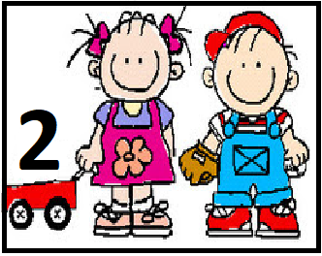

***Continuidad pedagógica sala maternal***

***Proyecto*:**

***Fundamentación***: Conocemos a Milo Lockout.

En las obras de Milo Lockout afloran personajes muy cercanos al mundo de ensueño e ingenuidad de los niños: seres con bocas rojas y definidas como corazones, elefantes multicolores, lagartos rayados, hipopótamos, sirenas. Sus collages abarcan materiales que utilizamos a menudo Sus obras se identifican fácilmente por sus colores puros, llamativos, alegres y rasgos particulares que poseen las figuras.

**Les compartimos un video donde explicamos las actividades de esta semana.**

<https://youtu.be/4jHlpjYfzLk>

***Actividad 1***

Observaran estos videos que contienen muchas obras del artista Milo Lockout.

De esta forma conocerán sus obras y a partir de eso podremos trabajar las propias producciones.

<https://www.youtube.com/watch?v=Yr5_VTz1iXg>

<https://www.youtube.com/watch?v=2_nkllioIW4>

Tomaran una hoja y temperas de varios colores. Colocaran música suave y comenzaran a pintar usando su imaginación, utilizando sus manos.

Pueden usar una remera de mama o papá que ya usan para no ensuciarse la ropa.

[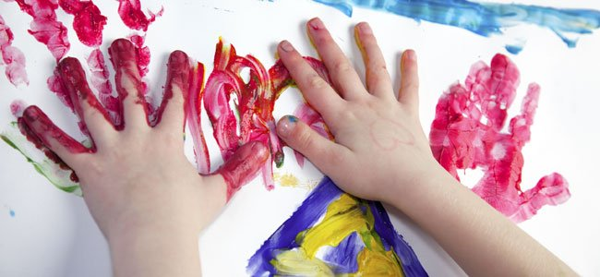](https://www.google.com.ar/url?sa=i&url=https://www.guiainfantil.com/1393/la-pintura-dactilar-o-pintura-con-los-dedos.html&psig=AOvVaw2JjcAniXFNdA6OoOPgMZWG&ust=1598714273348000&source=images&cd=vfe&ved=0CAIQjRxqFwoTCODp5vWYvusCFQAAAAAdAAAAABAD)

***Actividad 2***

Para realizar esta actividad observaran diferentes obras del artista.

Luego elegirán una para poder realizar, usando pincel y temperas de diferentes colores.

Cada niño tendrá su propia producción.

**Les compartimos un video que preparamos con las Seños.**

<https://youtu.be/rMgquoUX_hw>

[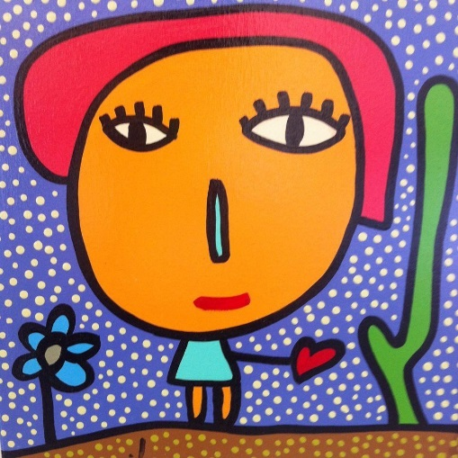](https://www.google.com.ar/url?sa=i&url=https://www.pinterest.com/pin/304063412341894089/&psig=AOvVaw3M5Pd41toYY9h7brsl4Kgp&ust=1598714591326000&source=images&cd=vfe&ved=0CAIQjRxqFwoTCLjXxZOavusCFQAAAAAdAAAAABAD) [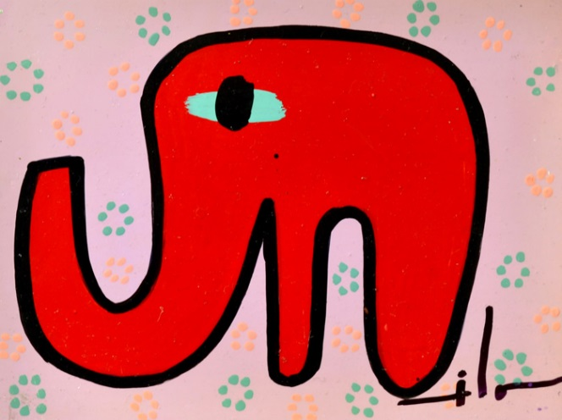](https://www.google.com.ar/url?sa=i&url=http://www.mapaespaciodearte.com.ar/milo-lockett/&psig=AOvVaw3M5Pd41toYY9h7brsl4Kgp&ust=1598714591326000&source=images&cd=vfe&ved=0CAIQjRxqFwoTCLjXxZOavusCFQAAAAAdAAAAABAJ)

[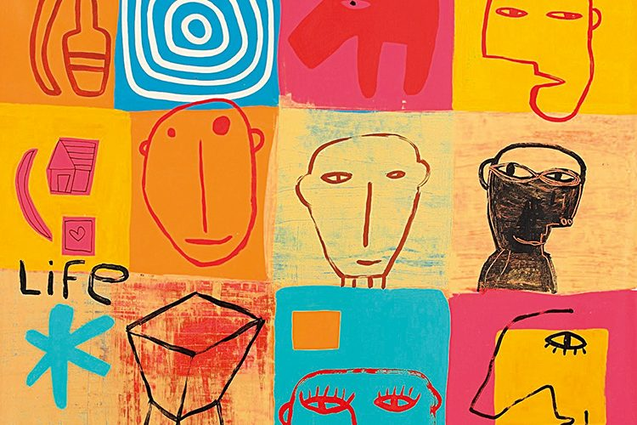](https://www.google.com.ar/url?sa=i&url=https://www.revistauncamino.com.ar/milo-lockett-el-artista-infinito/&psig=AOvVaw3VNRWcrdh_sJJrurHcBKb5&ust=1598715035731000&source=images&cd=vfe&ved=0CAIQjRxqFwoTCPDH3OCbvusCFQAAAAAdAAAAABAR)

***Actividad 3***

Observarán la siguiente obra:

¿Qué colores ven en la obra?

¿Son fuertes los colores?

¿Es una pintura divertida o aburrida?

¿Hay colores mezclados?

¿Aparecen nenes, nenas, animales u otra cosa?

¿Qué es lo que más te gustó de la pintura?

**Les compartimos un video que preparamos con las Seños.**

<https://youtu.be/MBKHthbdvCw>

[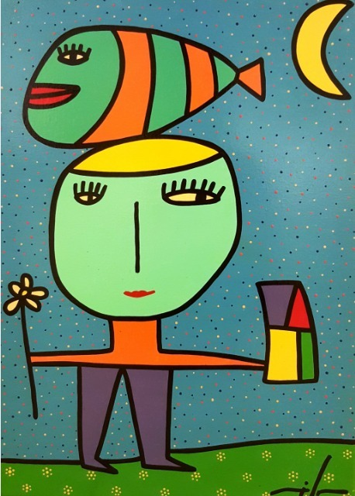](https://www.google.com.ar/url?sa=i&url=https://articulo.mercadolibre.com.ar/MLA-784097753-milo-lockett-bella-obra-en-70x50-galerias-witcomb-_JM&psig=AOvVaw3VNRWcrdh_sJJrurHcBKb5&ust=1598715035731000&source=images&cd=vfe&ved=0CAIQjRxqFwoTCPDH3OCbvusCFQAAAAAdAAAAABAe)

En una hoja dibujaras con lápiz lo que se te ocurra luego de observar la pintura.

***Actividad 4***

Milo Lockett también realiza esculturas con diferentes materiales. Nosotros vamos a realizar las nuestras. Para eso tendrán que preparar masa de sal.

Receta:

1 taza de harina.

½ taza de sal.

Agua.

Un recipiente

Una cuchara.

**Les enviamos este video que preparamos con Las Seños para que puedan observar los pasos para preparar la masa y confeccionar esculturas.**

<https://youtu.be/w_U3QBJLn9g>

Realizarán diferentes esculturas. Si quieren pueden enviarnos fotos, así podemos ver sus producciones.

***Actividad 5***

Confeccionaran un rompecabezas con una obra de Milo Lockett.

Recortaran la siguiente imagen en 4, sino tienen para imprimir podrán realizar un dibujo.

**Les compartimos el siguiente video que preparamos con las Seños para que puedan observar como armar el rompecabezas**.

<https://youtu.be/Uy-g3sktejs>

[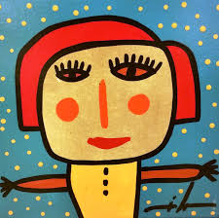](https://www.google.com.ar/url?sa=i&url=https://www.xn--agendaportea-khb.com.ar/milo-lockett-en-galerias-witcomb/&psig=AOvVaw3VNRWcrdh_sJJrurHcBKb5&ust=1598715035731000&source=images&cd=vfe&ved=0CAIQjRxqFwoTCPDH3OCbvusCFQAAAAAdAAAAABAl)

Podrán armar sus propios museos de arte. Elijan un lugar de sus hogares para colgar todas sus obras y colocar sus esculturas. También podrán enviarnos fotos.

Les enviamos un beso grande!!!

Seños de maternal